ТЕХНОЛОГИЧЕСКАЯ КАРТА УРОКА ПО БИОЛОГИИ
Яшина Мария Сергеевна
Класс: 6 класс (инклюзивный, с включением детей с ЗПР) Предмет: биология Тема урока: Внешнее строение листа
Автор УМК: Пономарева И.Н., Корнилова О.А.
Место и роль урока в изучаемой теме: пятый урок раздела «Органы растений». Учащиеся продолжают знакомиться с органами растений.
Тип урока: урок «открытия» нового знания
Формы работы: групповая, индивидуальная, дифференцированная.
Оборудование: компьютер, интерактивная доска, раздаточный материал, презентация.
Технологии, используемые на уроке:
- игровая технология (создание благоприятного психологического климата, развитие коммуникативных навыков, закрепление полученных знаний на практике);
- информационная технология (визуализация учебного материала, увеличение плотности урока, формирование информационной культуры, рефлексия);
- дифференцированное обучение;
- здоровьесберегающая технология (обеспечение возможности сохранения здоровья, формирование здорового образа жизни).
Цель урока: формирование у обучающихся общего представления о листе, как об органе растений, а также выполняемых листом функций.
Задачи урока:
образовательные:
- создать у обучающихся общее понимание о листе;
- познакомить обучающихся с характерными чертами внешнего строения листа;
- научить определять простые и сложные листья, их типы жилкования.
- улучшать интеллектуальные способности (умение обобщать информацию, классифицировать ее, делать сравнения и выводы);
- вырабатывать умение коммуникативного общения.
развивающие:
- воспитывать заботливое и внимательное отношение к природе родного края.
Предметные:
- научиться давать определения таким понятиям, как: лист, листовая пластинка, черешок, жилка, тип жилкования.
- определять части листа (при помощи гербария, рисунков);
- отличать простые и сложные листья, понимать и знать строение листа.
Личностные:
- воспитывать познавательный интерес к изучению природы;
- мотивировать обучающихся на получение новых знаний.
Метапредметные:
П.: сравнивать и делать выводы.
Р: формулировать цель урока и ставить задачи, необходимые для её достижения.
К: слушать, вступать в диалог, участвовать в коллективном обсуждении.
коррекционные:
- формировать навыки самоконтроля, потребность в самооценке;
- совершенствовать коммуникативные умения;
- обогащать сенсорный опыт, конкретизировать представления.
воспитательные:
- воспитывать усидчивость, умение преодолевать трудности, аккуратность при выполнении заданий;
- воспитывать ответственность за результаты учебного труда, понимание его значимости, соблюдение техники безопасности, санитарно-гигиенических условий труда;

Оборудование: Слайды к уроку на ИД. Гербарий. Распечатка индивидуальных заданий. Комнатные растения в классе.

ХОД, СОДЕРЖАНИЕ И СТРУКТУРА УРОКА:

Цель этапа | Деятельность учителя | Деятельность обучающихся |  | Компетенции/аспекты компетенции/УУД
Цель этапа | Деятельность учителя | Общеобразовательная программа | Адаптированная программа для детей с ЗПР | Компетенции/аспекты компетенции/УУД
1 этап. Организационный
Создание условий для возникновения у ученика потребности включения в учебный процесс. | Создает  доброжелательную атмосферу через приветствие учащихся.  Проверяет готовность класса к уроку. Настраивает учеников на работу. | Отвечают на приветствие учителя.  Проверяют готовность к уроку. | Отвечают на приветствие учителя.  Проверяют готовность к уроку под контролем учителя. | регулятивные:  -осуществлять самоконтроль;
2 этап. Создание «Ситуации успеха»
Мотивация учебной деятельности, осознание внутренней потребности узнавать новое | Ребята, давайте вспомним, с какими частями растения мы с вами уже познакомились, какие функции они выполняют в растении? (слушает ответы детей)  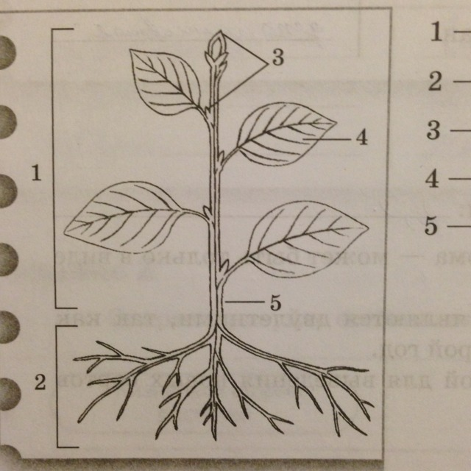 | Отвечают на вопросы  Фронтальная работа.  Устные ответы детей.  Опора на таблицу «Внешнее строение растения»  1-побег (основной вегетативный орган растения)  2-корень, корневая система (закрепление растения в почве, поглощение питательных веществ из почвы)  3 – почка (верхушечная, боковая, зачаток нового побега)  4 – лист  5 – стебель (осевая часть побега) | Отвечают на вопросы с использование учебника | Познавательные: -ориентироваться в своей системе знаний (определять границы  знания/незнания);  регулятивные:  - высказывать свое предположение;  коммуникативные:  - слушать и понимать речь других;  - уметь с достаточной полнотой и точностью выражать свои мысли;
3 этап. Постановка учебной задачи
Создание проблемной ситуации для постановки цели урока. Определить цель урока. | 1. Введение в тему.  Молодцы, ребята! С заданием справились очень хорошо! Назвали все части и органы растения, вспомнили какие функции они выполняют в растении. Назвали мы и такой орган, как лист. Но какую же функцию они выполняют? Давай сегодня об этом и поговорим. А так же познакомимся с внешним строением листьев, и их многообразием. | Учащиеся сталкиваются с проблемой, ставят себе цель: познакомиться с внешним строением листа, разнообразием их форм, познакомиться с функциями, которые выполняет лист в растении | Учащиеся слушают, по мере возможности принимают участие в обсуждении. | Познавательные: -ориентироваться в своей системе знаний (определять границы  знания/незнания); регулятивные:  - высказывать свое предположение;  - определять и формулировать цель деятельности на уроке;  коммуникативные:  - точно и полно выражать свои мысли.
4 этап. Усвоение новых знаний
Усвоение новых знаний обучающимися | Объяснительная беседа.  1. Лист - надземный орган. Где он располагается? Лист состоит из широкой части, которую называют листовой пластинкой и узкой части – черешок. (раздаю сухие листья) Покажите черешок, листовую пластинку. Давайте зарисуем лист и подпишем его части .  (выдает шаблоны с зарисовкой диста обучающимся с ЗПР, при необходимости оказывает помощь)  Рассмотрите листья и покажите у каждого черешок. У всех ли листьев есть черешок? Объясняю: Листья, имеющие черешок – черешковые; не имеющие черешка и прикрепляющиеся к стеблю листовой пластинкой – сидячие.  У многих растений листья простые – они имеют только одну листовую пластинку. Есть растения, у которых лист разделен на несколько сегментов – листовых пластинок. Такие листья называют сложными.  Посмотрите на рисунок, назовите номера простых листьев, а затем номера сложных листьев.  Физкультминутка.  - Давайте разомнемся!  Гуляем по классу! Найдите в классе растение с маленьким листьями, с большими листьями, Черешковый лист, сидячий лист.  3.Жилкование. (Наблюдение) Посмотрите на обратную сторону листа, что вы там видите?-  Правильно, ребята. По жилкам в лист поступают вода и минеральные соли и отводятся органические вещества.  В зависимости от того, как эти жилки проходят по листу, выделяют три типа жилкования:  1. Перистое  2. Дуговое  3. Параллельное  Показать на ИД рисунок – схему с типами жилкования.  4. Функции листа.  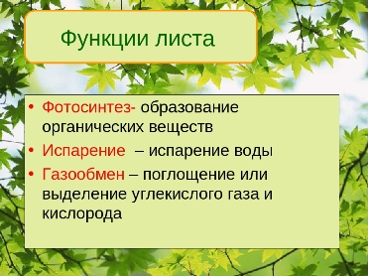  Проговариваю ребятам, даю под диктовку основные понятия. | Зарисовывают в тетради внешнее строение листа, делают подписи.  Записывают в тетради основные понятия  Смотрят на рисунок, вместе с учителем отвечают: 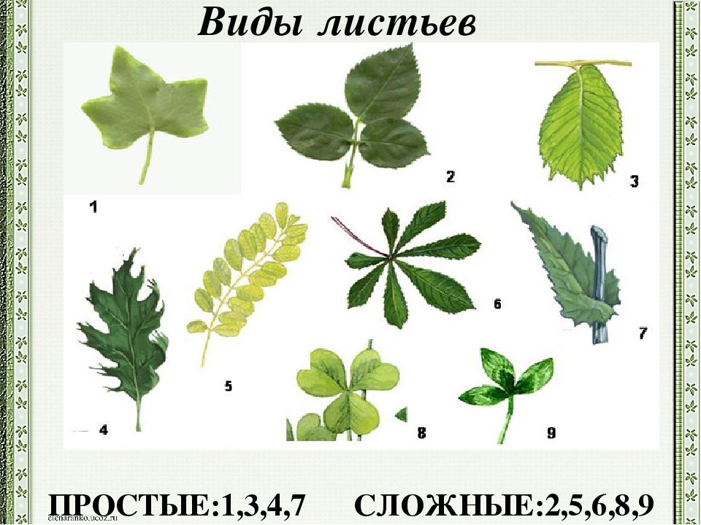  Проговаривают названия  Выполняют физкультминутку  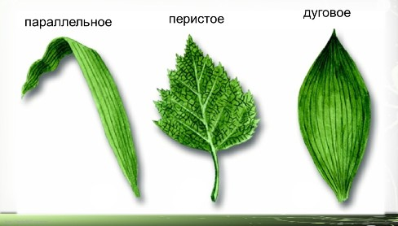  Зарисовывают в тетради  Записывают под диктовку учителя. | 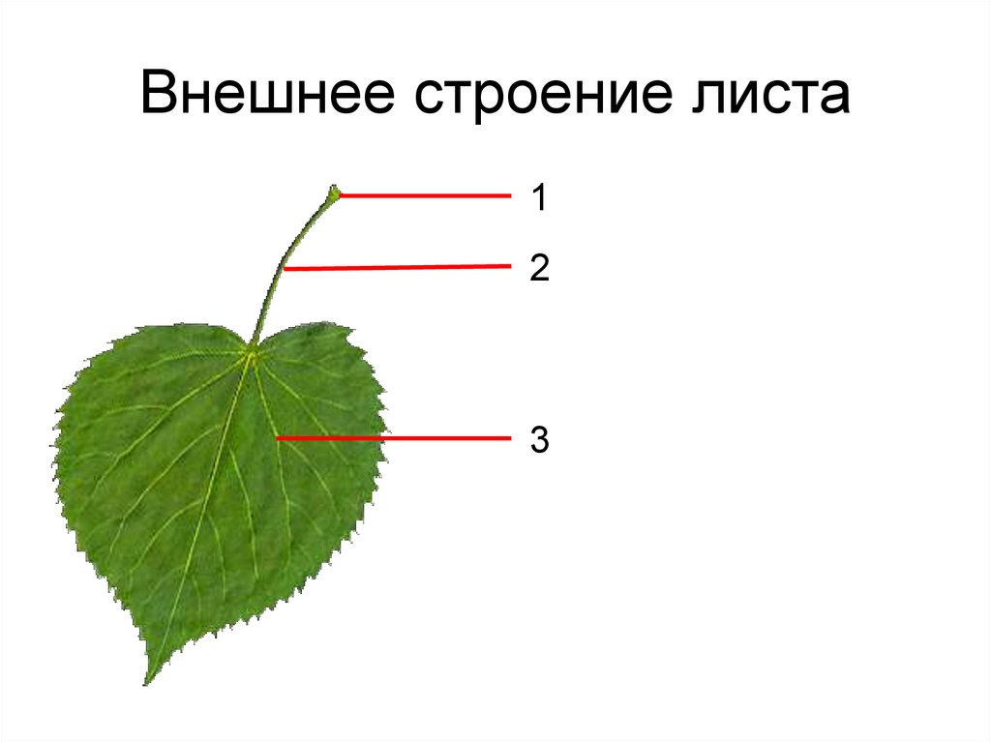  делают подписи к рисунку (учителем выдается шаблон с зарисовкой внешнего строения листа).  1- место прикрепления листа к стеблю  2 – черешок  3 – листовая пластинка  Перерисовывают в тетрадь схему (выдается учителем)  Лист  черешковый сидячий  Опираясь на рисунок в учебнике, проговаривают названия формы листьев.  Выполняют физкультминутку, при помощи учителя показывают растения с большими/маленькими листьями, черешковые/сидячие листья  Перерисовывают в тетрадь схему (выдается учителем)  Тип жилкования:  1. Перистое  2. Дуговое  3. Параллельное  Заполняют таблицу, выданную учителем: | Познавательные:  - ориентироваться в учебнике;  Регулятивные:  - работать по предложенному плану работы на уроке;  Коммуникативные:  - слушать и понимать речь других;  - уметь выражать свои мысли;  - владеть диалогической формой речи
  Вставьте нужные определения на месте пропусков, используя слова – помощники :
  газообмен, фотосинтез, испарение
  Образование органических веществ – это………..
  Испарение воды листом - это……….
  Поглощение или выделение углекислого газа или кислорода – это…………..
5 этап. Закрепление новых знаний
закрепить полученные знания, учить применять знания в сходной ситуации. | Ребята, давайте подведем итоги урока и вспомним все, что мы с вами сегодня прошли.  Вам необходимо заполнить данную таблицу, заполнить пропуски. (см. Приложение) | Индивидуальная работа с карточками.  Заслушивание ответов товарищей и исправление ошибок. (см. Приложение) | Выполняют задание, при необходимости при помощи учителя (см. Приложение) | регулятивные:  - уметь применять полученные знания;  - осуществлять самоконтроль;  -отличать верно выполненное задание от неверного
6 этап. Рефлексия учебной деятельности на уроке.
Организовать самооценку обучающимися собственной учебной деятельности на уроке. Записать домашнее задание | - Молодцы! Спасибо за хорошую работу на уроке!  Оценка работы на уроке учащихся.  - А теперь попробуйте оценить себя и свою работу на уроке:  - Поднимите зеленую карточку те, кто легко справлялся с заданиями, и красную те, кому это трудно было сделать.  Домашнее задание: Изучить разнообразие листьев комнатных растений в нашей школе, у себя дома.  Выставление отметок. | Оценивают свою работу. Записывают домашнее задание. | Оценивают свою работу. Записывают домашнее задание. | регулятивные:  - осуществлять самоконтроль;  коммуникативные:  уметь выражать свои мысли

Приложение
Индивидуальная карточка для обучающихся:
Лист | Название листа в зависимости от наличия черешка | Форма листа в зависимости от количества листовых пластинок | Тип жилкования
Каштан
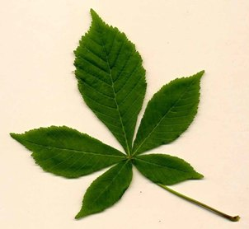
Ландыш
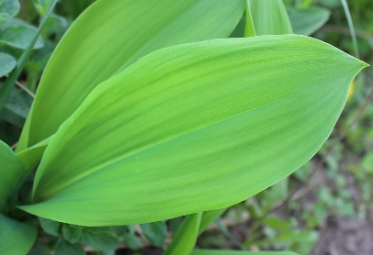
Кукуруза
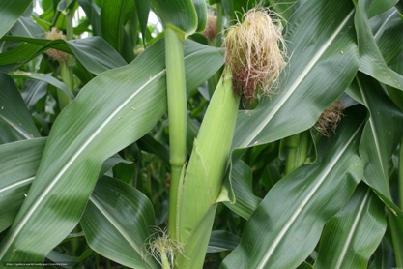

Индивидуальная карточка для обучающихся с ОВЗ
Лист | Черешковый/сидячий | Простой/Сложный | Тип жилкования: перистое/дуговое/параллельное
Каштан |  | Сложный
Ландыш | Сидячий
Кукуруза |  |  | Параллельное

